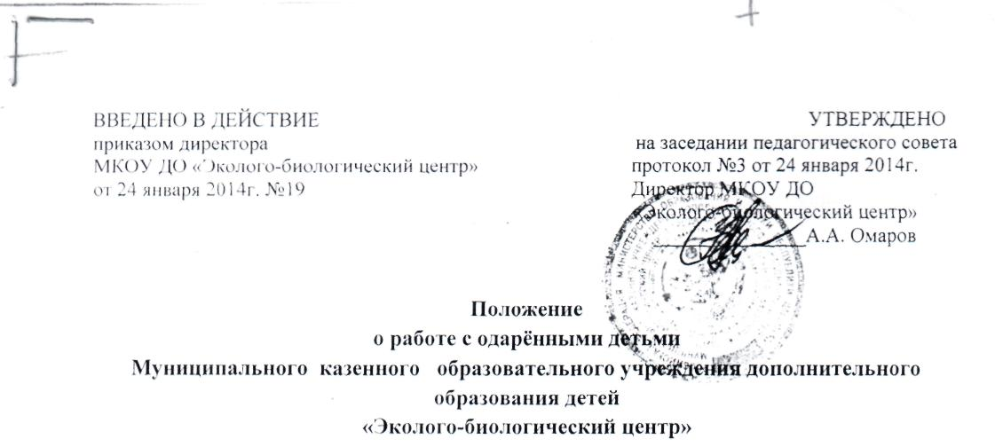

**1.Общие положения**

Одарённые дети - это дети, обладающие врождёнными высокими интеллектуальными, физическими, художественными, творческими, коммуникативными способностями. Личностно- деятельный характер образовательного процесса позволяет решать одну из основных задач дополнительного образования - выявление, развитие и поддержку одарённых детей в соответствии с Концепцией общенациональной системы выявления и развития молодых талантов (утв.03.04.2012 г.), региональными нормативными документами: Комплексом мер по реализации Концепции общенациональной системы выявления и развития молодых талантов в системе образования Республики Дагестан.

**2. Цели и задачи**

**Цель** - создание условий для оптимального развития детей. **Задачи:**

- выявление одарённых детей с использованием различной диагностики; - развитие  
личностных, творческих качеств учащихся (тренинговая работа, участие в различных  
мероприятиях);

- психологическое просвещение педагогов;

- психологическое просвещение родителей (законных представителей).

**3. Принципы работы с одарёнными детьми**

* приоритет интересов личности ребёнка, его права на свободу выбора вида деятельности;
* доступность и открытость;
* опора на высококвалифицированные кадры,
* межведомственное и сетевое взаимодействие; - индивидуализация обучения;
* принцип опережающего обучения;
* принцип разнообразия предлагаемых возможностей для реализации способностей учащихся;
* принцип развивающего обучения;
* принцип проблемного обучения.

**4. Исполнители данного положения**

* администрация образовательной организации;
* педагоги дополнительного образования;
* методическая служба.

5. **Диагностика**

Детскую одаренность можно диагностировать при помощи различных психологических методик. Их можно разделить на интеллектуальные тесты и тесты способностей.

*Тесты определения познавательных процессов -* психодиагностические методики, предназначенные для определения уровня мышления (творческого воображения, умственной деятельности), восприятия, внимания, памяти индивида и выявления особенностей структуры его познавательных процессов. Для диагностики используются следующие тесты:

1. «Распределение и переключение внимания».
2. «Долговременная память».
3. «Логические закономерности» (по Липпману).

**Специальные диагностические методики**

1. Оценка общей одарённости ребёнка (по А.Савинковой).
2. Диагностика исследовательских умений и навыков обучающихся.
3. ГИТ (групповой интеллектуальный тест).

Однако о признаках одаренности нельзя судить лишь на основании результатов стандартизованных испытаний. Одаренность детей может быть установлена и изучена только в процессе обучения и воспитания, в ходе выполнения ребенком той или иной содержательной деятельности, поэтому важную роль **в** выявлении одарённых детей играют педагоги дополнительного образования.

**6.Критерии выявления одаренности:**

* активность, динамичность интеллектуальной деятельности;
* наличие конкретных знаний и умений в определенных образовательных областях и общеучебных умений и навыков;

- систематическое самообразование;

- креативность (умение применять стереотипные алгоритмы в новых обстоятельствах);

- темпераментные особенности;

- активность и саморегуляция в деятельности (высокая мотивация и самостоятельность в  
деятельности).

**7. Развитие одарённости**

Гак как одаренность ребенка, как и отдельные его способности, не бывает дана от природы в ютовом виде, а в большой степени зависит от окружающей среды, от характера его деятельности, необходимо проводить целенаправленную работу по выявлению и развитию различных видов детской одарённости по следующим направлениям:

- вовлечение детей в деятельность по интересам;

* организация научно-исследовательской деятельности учащихся;
* организация олимпиад, соревнований, конкурсов;
* привлечение к работе с учащимися преподавателей ВУЗов, специалистов научных центров;
* междисциплинарный подход, интеграция программ в процессе обучения;
* самостоятельное углубленное изучение выбранной проблемы;
* развитие умений самостоятельно работать;
* развитие абстрактного мышления и высших умственных процессов;
* обучение творческим методам работы; -обучение пониманию самих себя, сходства и различия с другими, признание своих способностей;

- поощрение высоких, нестандартных и содержащих новые идеи результатов.

**8. Работа с педагогами**

11омощь педагогам в работе с одаренными детьми:

1. проведение семинаров по особенностям работы с одаренными детьми;
2. тренинги по развитию личностных качеств педагога и профилактике эмоционального выгорания;
3. методическая работа.

**9. Работа с родителями** (законными представителями)

1. Психолого-педагогическое сопровождение родителей (законных представителей).
2. Индивидуальные консультации.

**Приказ №19**

**от 24 января 2014 г.**

« О порядке проведения работы с одаренными учащимися в объединениях ЭБЦ »

С целью решения одной из основных задач дополнительного образования - выявления, развития и поддержки одарённых детей в соответствии с Концепцией общенациональной системы: выявления и развития молодых талантов

Приказываю:

§1

Утвердить положение о работе с одаренными учащимися в МКОУ ДО «Эколого-биологический центр» .

§2 .. Всем педагогам ЭБЦ в октябре проводить тестирование учащихся - экологов в своих

объединениях с целью выявления наиболее одаренных детей, склонных к познавательной и исследовательской деятельности.

§3 В соответствие с программой «Одаренные дети» педагогам ЭБЦ разработать собственные планы работы с одаренными уч-ся в объединениях до 20 октября. и представить до 1 ноября списки одаренных детей с указанием группы, класса, школы, домашнего адреса.

§4 Методисту по научно-исследовательской работе Мурзаевой М.А. ежегодно составлять общий план работы с одаренными уч-ся в объединениях ЭБЦ и общий список одаренных детей, посещающих Центр, а также контролировать эту работу в течение учебного года и представлять справки по итогам ' проверки: 20.01. . и 10.06..

§ 5 5 Контроль за исполнением настоящего приказа оставляю за собой.

§6 Настоящий приказ довести до сведения всех педагогов ЭБЦ.

